Любите
и
охраняйте
природу

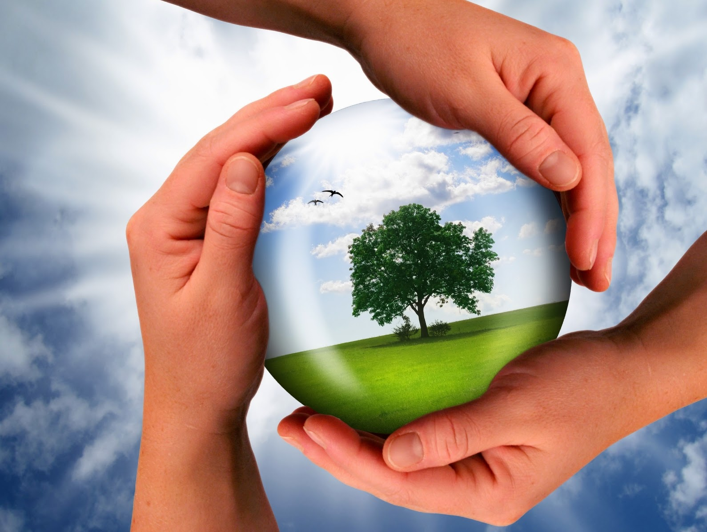

Родная природа… Как дороги и знакомы эти слова…
Родная природа - это могучий источник, из которого человек черпает свои первые знания, впечатления.

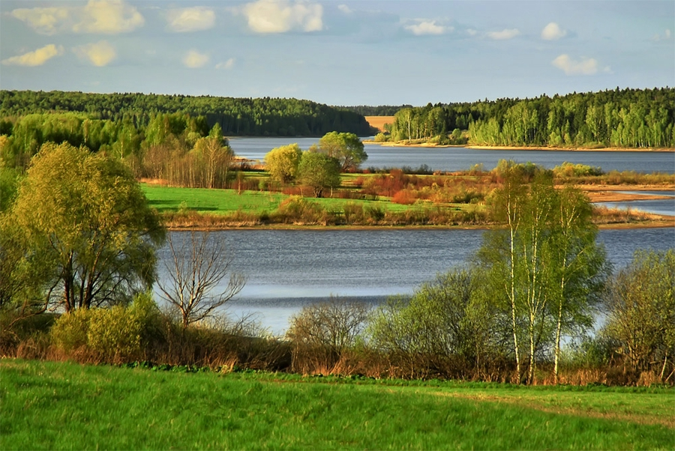

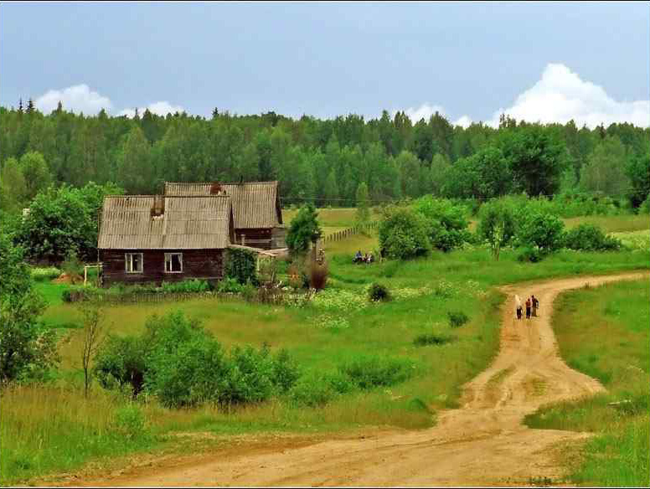

Дети очень рано начинают замечать и интересоваться окружающими их объектами живой и неживой природы.
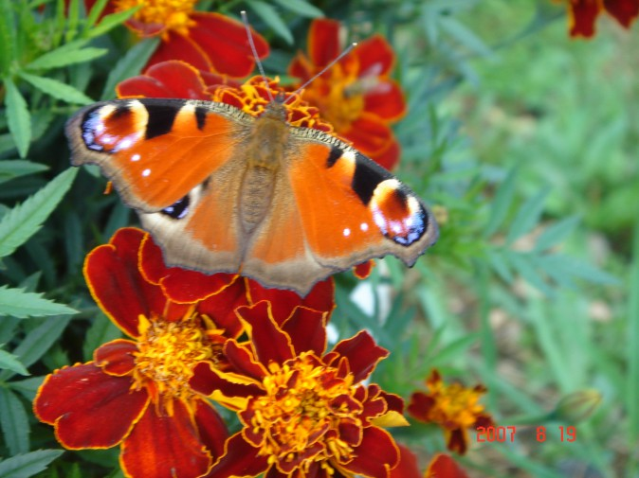
Маленький ребенок смотрит на мир широко открытыми глазами и замечает всё: крохотного паучка в густой траве, жучка, порхающую бабочку, трудолюбивого муравьишку на лесной тропинке.
Природа привлекает внимание детей сезонными изменениями, яркостью красок, запахами, звуками.
Знакомясь с ней, дети открывают для себя новый мир:
они стараются все потрогать руками, понюхать, посмотреть,
если возможно, попробовать на вкус.
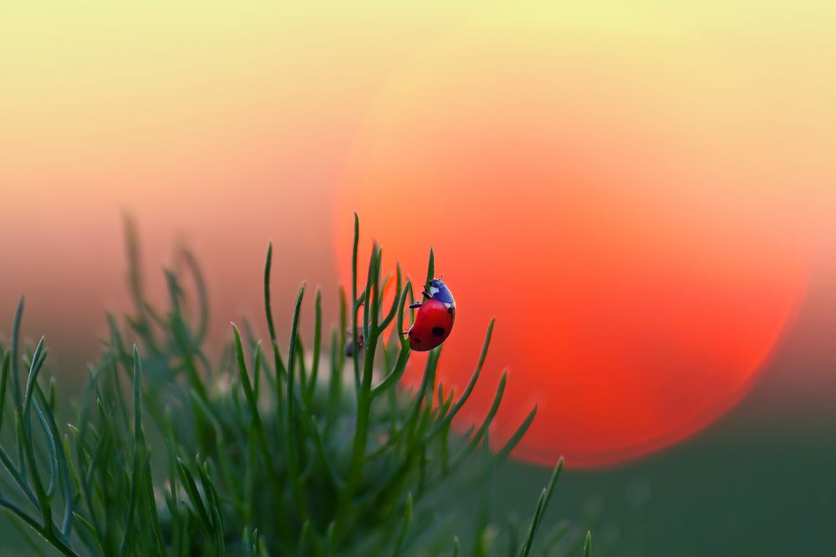
Очень важно, чтобы мы взрослые, окружающие ребенка, сами любили природу и эту любовь старались привить детям.
Мир огромен, а ребенок еще мал и опыт его ограничен. Поэтому нужно знакомить его с природой с самого малого, постепенно, показывая сначала близкие и доступные его пониманию явления (по дороге в детский сад можно полюбоваться красотой утренней зари, капельками росы на зеленой траве, белоснежными стволами русской березки, распускающимися после долгой зимы листочками).

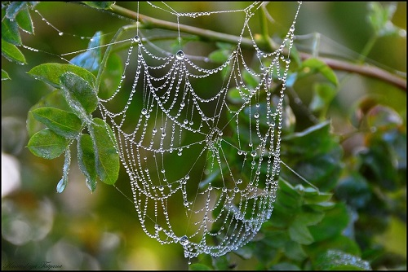

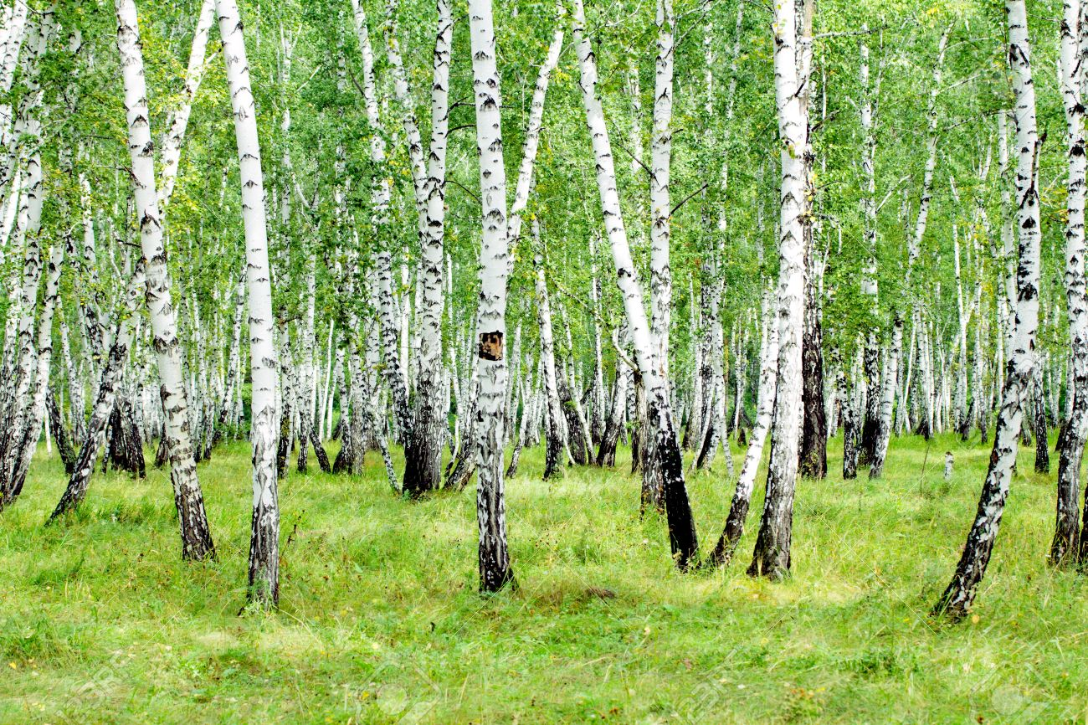
Хорошо в воскресные дни вывозить ребенка за город, сходить на речку, в парк.
«Если хотите научить ребенка логически мыслить – ведите его в природу» - советовал русский педагог К. Д. Ушинский.
Общение с природой воспитывает у ребенка чувство прекрасного. Общение с природой дает ребенку более яркие впечатления, чем самая прекрасная книжка с картинками. Походы в «природу» дают возможность познакомить детей с особенностями живой и неживой природы родного города, поселка, приспособленностью всего живого к местным условиям.

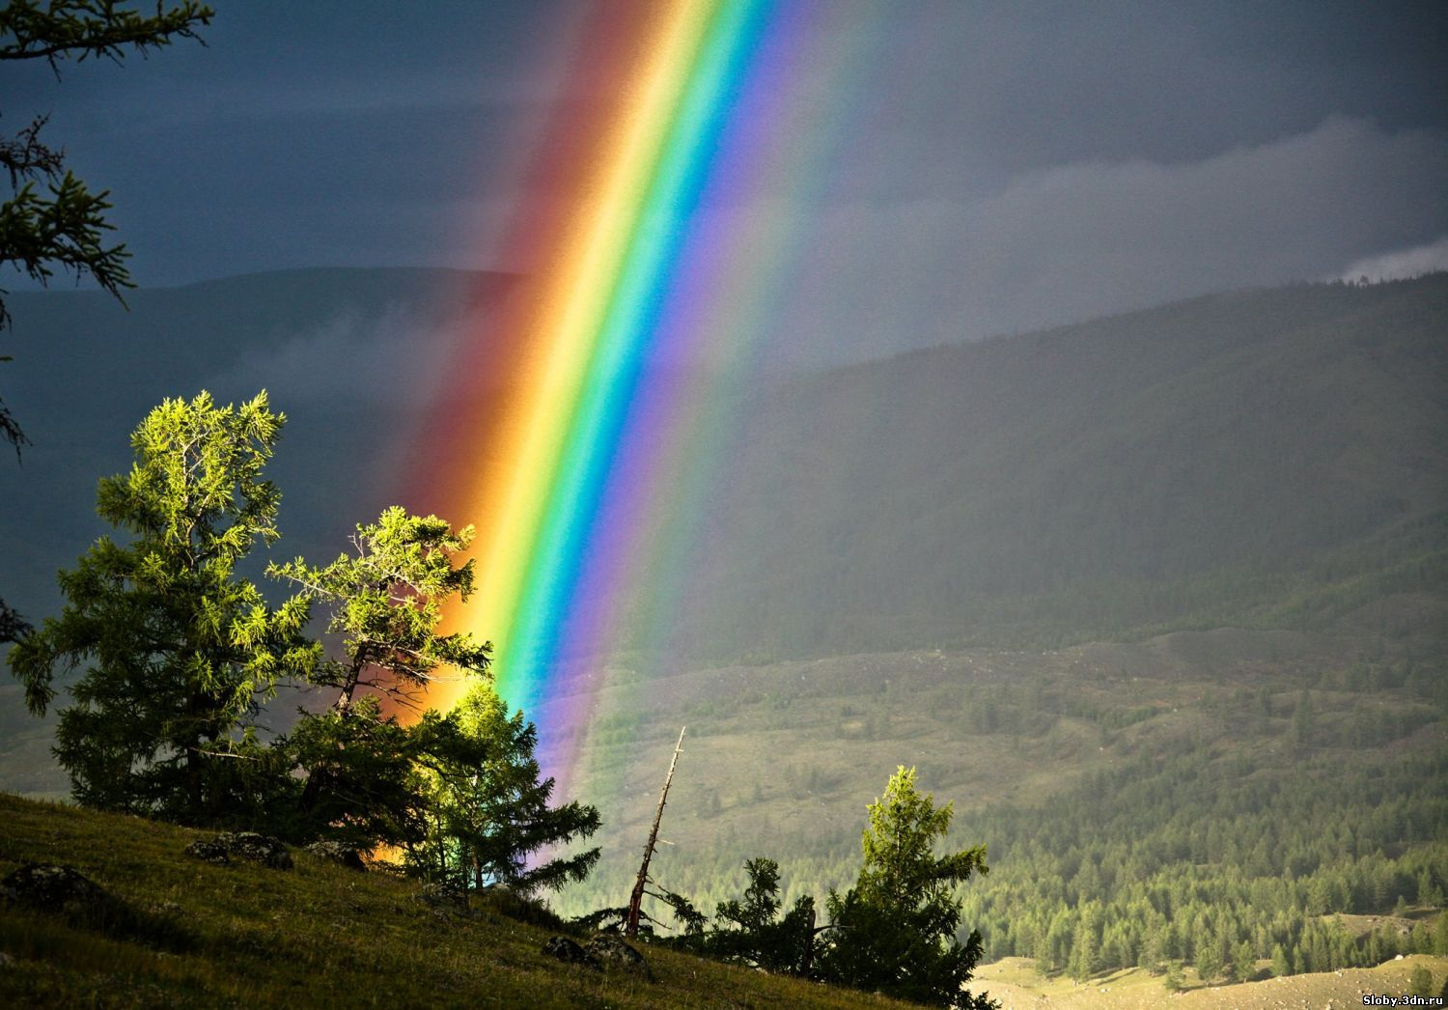

В процессе общения с природой, постарайтесь приучить своего ребенка выполнять простые правила поведения:
- не следует рвать много цветов и растений, достаточно принести один букет, лучше не рвать вообще, а любоваться красотой со стороны;
- не трогать муравейники, гнезда, так как муравьи и птицы приносят пользу;
- не разжигать костры, так как это может привести к пожару, а значит к гибели всего живого в лесу;
- не ломать ветки деревьев и кустарников;
- не брать в руки диких обитателей леса и луга (ежи, белки и т. д., объяснить, что это дикие животные, могут нанести вред организму человека;
- проявлять гуманное отношение к растениям и животным родного края, заботится о них;
- любоваться красотой окружающей природы.

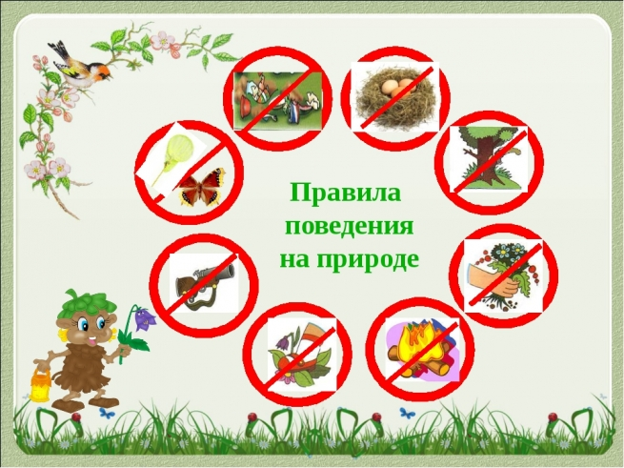
Объясняя, какую пользу приносят птицы, как кормить птиц, белок зимой, почему нельзя уничтожать мухоморы, трогать птичьи гнезда, взрослые помогут детям не только расширить их знания о природе, но и сформировать определенные нравственные качества, понимать роль человека в сохранении и нарушении экосистемы, освоить правила поведения в ней.
Помните, любуясь красотой природы, человек становится лучше, добрее. Природа учит человека мудрости.
Так давайте будем вместе беречь и охранять природу.

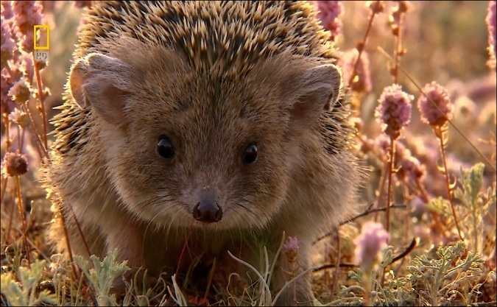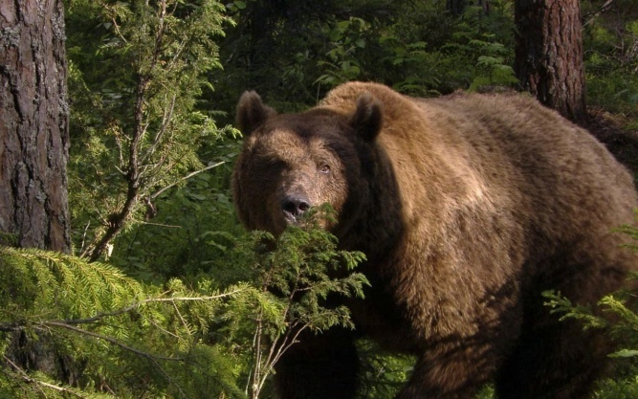

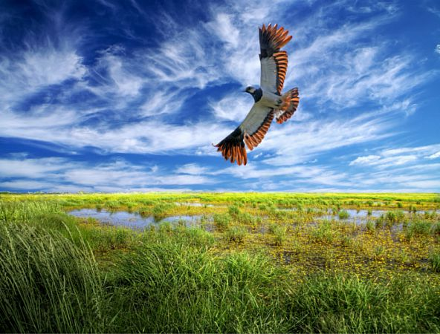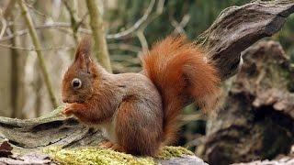

Так давайте
будем вместе
любить и охранять
природу.

